通知
__________学校：
为了加强信息技术学科教学交流，初中信息技术教研将组织一次研究课活动。
一、活动日期：2018年5月17日（星期四）上午9:20 （为了确保良好的上课环境，请听课教师至少提前15分钟到达指定地点）
二、活动地点：
北京八中木樨地校区（西城区复兴门外大街乙20号，紧邻首都博物馆，位于其西侧）
三、活动安排：
活动内容 | 时间 | 课题 | 主讲人 | 地点
观课 | 9:20-9:50 | 让数据说话-Excel公式与函数应用 | 巩媛丽 | 二层机房
说课 | 10:00-10:30 | 授课教师说课 |  | 二层机房
议课 | 5月17日起 | 登录“初中信息技术”协作组，进入题为“网络研修：基于计算思维渗透的数据处理模块教学之我见”的网络研修活动，并跟帖发言 |  | 网络

四、 参加人员：初中信息技术教师
五、 公交换乘（交通示意图见附录）：
- 乘坐52路 114路 308路 至“木樨地东”下车，向东200米，路南；
- 乘坐26路 45路 80路 114路 308路 特19路 至“白云路”下车，向北至长安街，向西拐，前行330米，路南；
- 乘坐地铁1号线至“木樨地”下车，C1东南口出，向东126米，路南。

北京教育学院宣武分院技术教研部
2018-5-11
附录：北京八中木樨地校区交通示意图
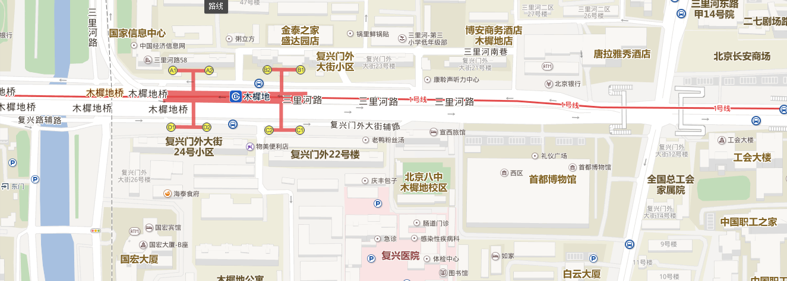
在这里
地图链接地址：http://j.map.baidu.com/KDQcN

